Дымковский конь из солёного теста.

Цель: лепка лошадки из солёного теста
Задачи: - научить детей лепить лошадку;
- познакомить с процессом приготовления солёного теста;
- познакомить с окрашиванием – подбором цвета;
- развивать творческий подход;
- воспитывать интерес к народному творчеству.
Оборудование: 2 чашки муки (пшеничной), 4 чашки соли, &#190; чашки воды, валик, нож, заостренная палочка (зубочистка), краски, кисточка, баночка с водой.
Предисловие о солёном тесте
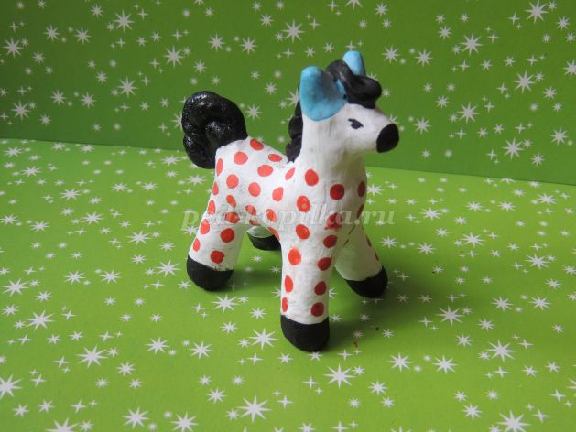
Человек издавна научился готовить из муки и воды, лепить лепёшки. Солёное тесто – чудесный материал для работы. Пластичный , мягкий, интересный в работе.
Сейчас мы привычно покупаем хлеб в магазине, сами печём пироги. Украшают их немыслимыми завитками, а на праздники своими руками лепят, выпекают петушков, голубей, лошадок, рыбок. А вот произведения прикладного искусства из этого материала – совсем другое дело. Более того – высокохудожественное.
В народном творчестве выражается исконная тяга человека к красоте, желание видеть вокруг себя изделия народных мастеров, с их естественностью и поэтичностью.
Мы хотим познакомить вас с особым видом декоративно-прикладного искусства – пластикой из солёного теста.
Для детей работа с солёным тестом особенно интересна. Она приучает их быть более усидчивыми, внимательными и ответственными. Ведь им придётся работать с острыми предметами.
Правила техники безопасности
- лезвие ножа не должно быть слишком острым;
- раскатывать тесто удобнее на разделочной доске;
- инструменты обязательно должны быть сухими;
- при обжиге, необходима помощь взрослых;
Вся работа проходит под присмотром взрослых.
Приготовление солёного теста
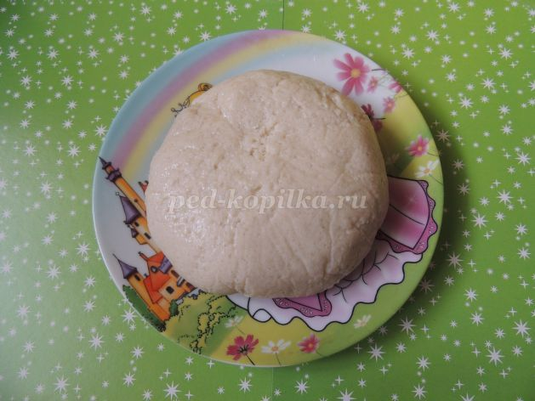

При приготовлении теста пользуемся рецептом: 4 чашки соли, 2 чашки муки (пшеничной), &#190; чашки воды. Это основа. Но вы должны сами смотреть, добавлять чуть воды или наоборот, муки. Если тесто крошится во время вымешивания, добавьте чуть-чуть воды. Но если воды будет многовато, тесто поплывёт и не будет держать форму, тут необходимо добавить муки. Тесто необходимо хорошо вымешивать, чтобы оно стало мягким и эластичным и не крошилось.

Ход выполнения работы
Приготовить всё необходимое для работы
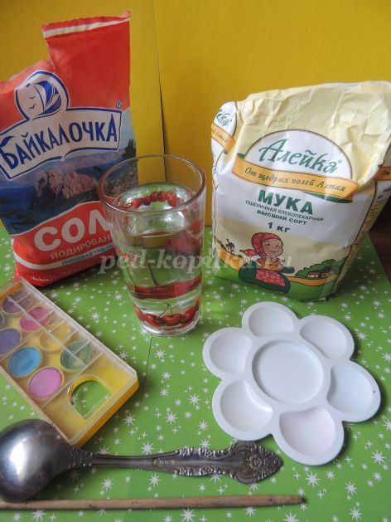
Выкатываем тесто колбаской для туловища лошадки

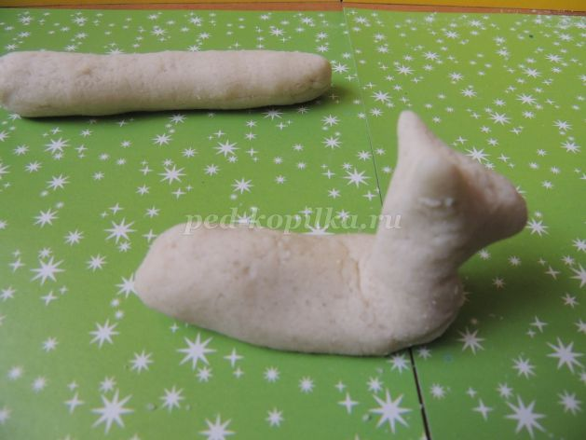

Лепим голову и жгутик для хвоста, гривы и прикрепляем.
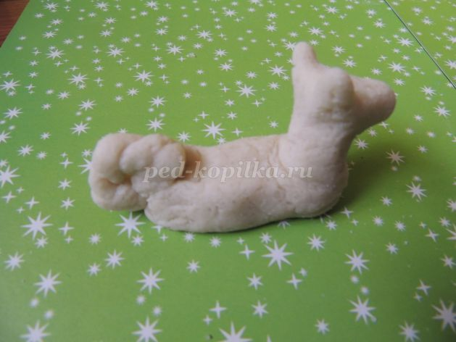

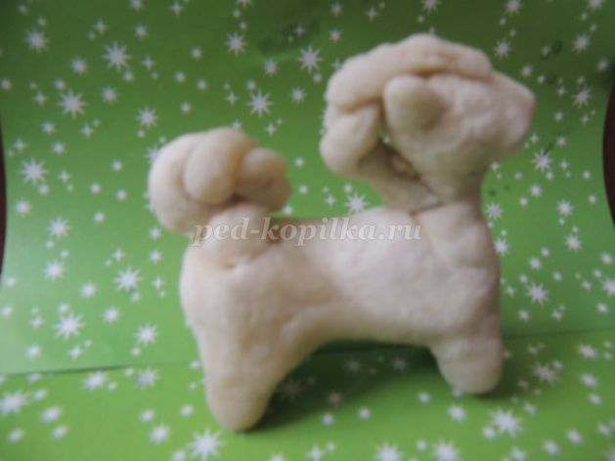

Выкатываем тесто "колбаской" равной длины и ширины для ног.

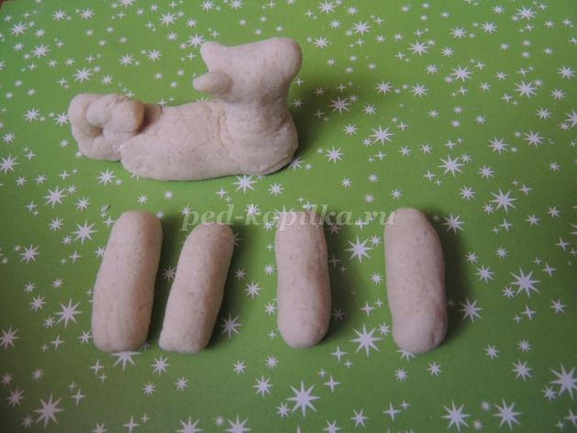
Прикрепляем ноги и работаем над их формой.

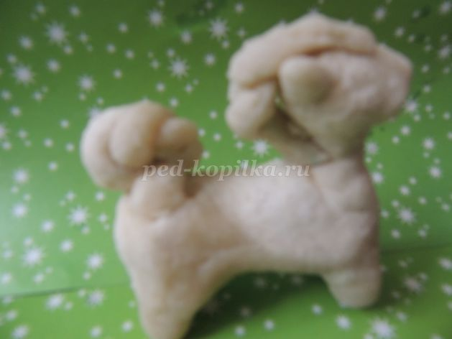

Перед закаливание воздушная сушка. С помощью взрослых закаливаем изделие в печи.
Далее раскрашиваем.

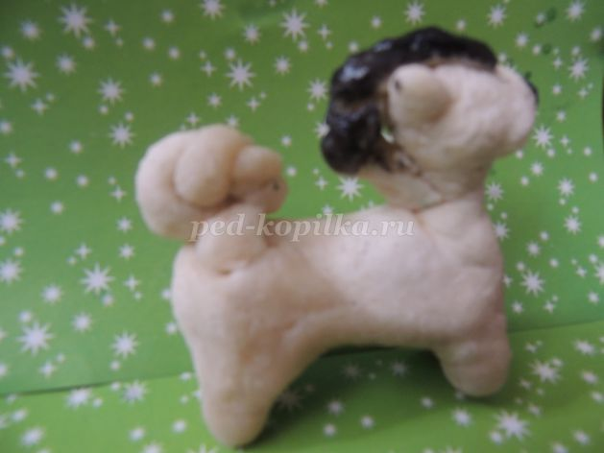

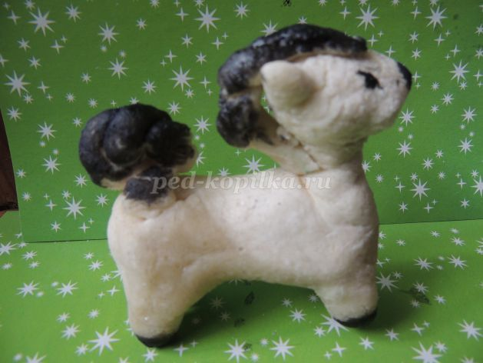

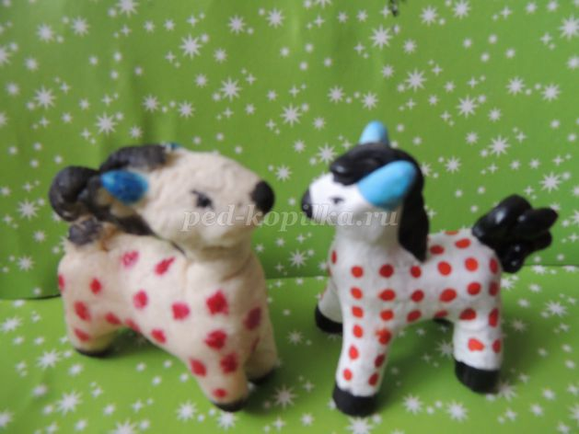
Мы уверены: приступив к делу, вы получите огромное удовольствие. Попробуйте и вы проникнитесь желанием и творческим настроением - и у вас непременно получится.

